Max Mustermann
Musterstraße 123
12345 Musterstadt
max@mustermann.de
0171 23456789
Juwelier Pütz
Name Nachname
Straße 123
12345 Musterstadt
Musterstadt, 13.06.2022

Bewerbung für die Ausbildung zum Goldschmied
Kennnummer 123456

Sehr geehrte Damen und Herren,

aktuell befinde ich mich auf der Suche nach einer Berufsausbildung, die mir die Möglichkeit bietet, meine Vorlieben und Interessen einzubringen und durch deren erfolgreichen Abschluss ich einen soliden Grundstein für meine berufliche Zukunft legen kann. Da ich der Überzeugung bin, mit Ihrem Juwelierbetrieb den perfekten Partner für mein Anliegen gefunden zu haben, sende ich Ihnen meine Bewerbungsunterlagen.

Während meiner Schulzeit zählten Biologie, Chemie und Mathematik zu meinen Lieblingsfächern, was sich auch an meinen sehr guten Noten erkennen lässt. Auf den Beruf des Goldschmieds bin ich erstmalig durch Gespräche innerhalb meiner Familie aufmerksam geworden. Mein Großvater hat selbst jahrelang einen eigenen Goldschmiedebetrieb geführt. Das Interesse an diesem Beruf wurde mir somit in die Wiege gelegt. Nach meinem Abitur im Sommer möchte mir den Traum endlich erfüllen, selbst als Goldschmied zu arbeiten.

Erste Einblicke in den Beruf konnte ich durch ein Praktikum bei der Goldwerkstatt gewinnen. Hier zählten die Entgegennahme telefonischer Anfragen und die Unterstützung der Mitarbeiter zu meinen Aufgaben. Zudem konnte ich mir erstes Wissen über die verschiedenen Materialien und Arbeitsabläufe aneignen. Mir übertragene Aufgaben erledige ich stets gewissenhaft und arbeite dabei ebenso gerne selbstständig wie innerhalb eines Teams.

Einem Ausbildungsbeginn bei Juwelier Pütz sehe ich mit großer Freude entgegen und stehe Ihnen ab dem 01.08.2018 zur Verfügung. Damit Sie einen persönlichen Eindruck von mir gewinnen können, freue ich mich sehr über eine Einladung zu einem Vorstellungsgespräch.

Mit freundlichen Grüßen
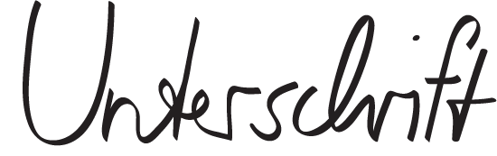

Max Mustermann

shop.bewerbung.net

